Δ΄τάξη
Μάθημα: Μελέτη Περιβάλλοντος
Νομοί Στερεάς Ελλάδας - Επαναληπτικές ασκήσεις
Ημερομηνία : Δευτέρα 6 Απριλίου 2020
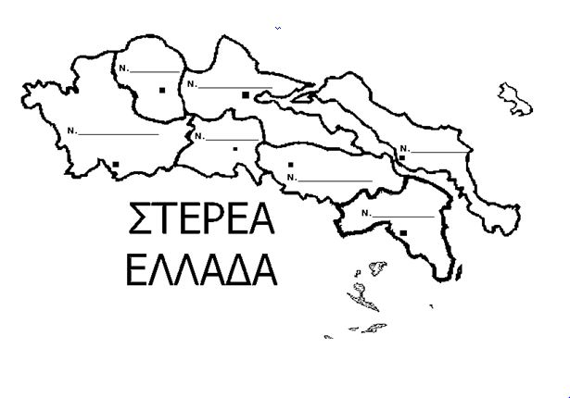

1. Θα μπορούσατε να αναφέρετε τους νομούς της Στερεάς Ελλάδας;
Σας βοηθώ δίνοντας τις πρωτεύουσές τους.

ΝΟΜΟΣ ΠΡΩΤΕΥΟΥΣΑ
1. ΑΘΗΝΑ
2. ΛΙΒΑΔΕΙΑ
3. ΆΜΦΙΣΣΑ
4. ΜΕΣΟΛΟΓΓΙ
5. ΛΑΜΙΑ
6. ΚΑΡΠΕΝΗΣΙ
7. ΧΑΛΚΙΔΑ

ΜΕΝΟΥΜΕ ΣΠΙΤΙ!
ΚΑΛΗ ΕΠΙΤΥΧΙΑ!
ΚΥΡΙΑ ΣΤΕΛΛΑ

